
POLITEKNIK NEGERI SEMARANG JURUSAN TEKNIK ELEKTRO
PROGRAM STUDI STR TEKNOLOGI REKAYASA KOMPUTER

JOBSHEET 11:

INTEGRASI OOP DALAM APLIKASI PENGELUARAN SEDERHANA

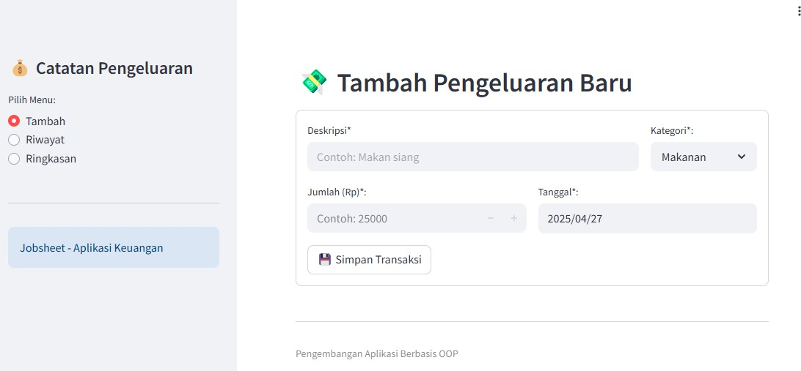

Dosen:
Ir. Prayitno, S.ST., M.T., Ph.D.

Nama Mahasiswa : Dea Cantika

NIM Mahasiswa : 4.33.25.1.08

ˆ.·.·ç· Tahun Akademik 2026

Tujuan Instruksional Khusus
Setelah menyelesaikan praktikum ini, mahasiswa diharapkan mampu:
  - Merancang dan mengimplementasikan kelas-kelas (Transaksi, AnggaranHarian) menggunakan prinsip OOP (Enkapsulasi, Komposisi) untuk mengelola data pengeluaran secara terstruktur.
  - Membuat dan mengelola skema database sederhana menggunakan SQLite untuk persistensi data transaksi.
  - Mengimplementasikan operasi dasar penyimpanan (Create) dan pengambilan (Read) data pada database SQLite melalui metode kelas menggunakan modul sqlite3 Python.
  - Menggunakan library Pandas untuk membaca data dari database SQLite dan menyiapkannya untuk ditampilkan.
  - Membangun antarmuka pengguna (UI) berbasis web yang interaktif menggunakan library Streamlit, termasuk form input dan elemen display data (tabel, metrik, grafik).
  - Mengintegrasikan komponen backend (logika OOP dan akses database) dengan frontend (antarmuka Streamlit) untuk membuat aplikasi pencatat pengeluaran harian yang fungsional.

Alat dan Bahan
- Perangkat Lunak:
  - Sistem operasi Windows/Linux/macOS.
  - Python 3.x (versi terbaru yang stabil direkomendasikan).
  - IDE atau Code Editor (misalnya, VS Code, PyCharm, Sublime Text, Jupyter Notebook/Lab, atau IDLE).
  - Library Python:
    - streamlit: Untuk membangun antarmuka pengguna web.
    - pandas: Untuk manipulasi data dan menampilkan tabel.
    - Perintah instalasi (jika belum terinstal, jalankan di terminal/command prompt):
Bash
pip install streamlit pandas
  - Modul sqlite3: Untuk interaksi database (sudah termasuk dalam instalasi standar Python).
  - Web Browser (Chrome, Firefox, Edge, dll.) untuk melihat aplikasi Streamlit.

Perangkat Keras:
  - Komputer/Laptop dengan spesifikasi yang memadai untuk menjalankan Python dan Streamlit.

Bahan Pendukung:
  - Jobsheet ini.
  - Modul/slide perkuliahan terkait Konsep OOP, SQLite, dan dasar Python.
  - Koneksi internet (terutama untuk instalasi library dan kadang saat menjalankan Streamlit).
  - Dokumentasi Streamlit: https://docs.streamlit.io/
  - Dokumentasi Pandas: https://pandas.pydata.org/docs/
  - Dokumentasi sqlite3 Python: https://docs.python.org/3/library/sqlite3.html

Dasar Teori
Aplikasi pencatat pengeluaran harian ini merupakan contoh praktis bagaimana berbagai teknologi dan konsep pemrograman dapat diintegrasikan untuk menciptakan solusi fungsional. Kita akan menggabungkan prinsip Pemrograman Berorientasi Objek (OOP) untuk

menstrukturkan data dan logika, database SQLite untuk penyimpanan data yang persisten, library Pandas untuk mempermudah manipulasi dan penyajian data, serta Streamlit untuk membangun antarmuka pengguna berbasis web yang interaktif.

Konsep OOP dalam Aplikasi Pengeluaran
OOP membantu kita memodelkan entitas dunia nyata (dalam kasus ini, transaksi pengeluaran) dan mengelola operasinya secara terstruktur.
  - Kelas Transaksi: Kelas ini bertindak sebagai blueprint untuk setiap catatan pengeluaran individual.
    - Atribut: Menyimpan data spesifik seperti deskripsi (misalnya, "Makan Siang"), jumlah (misalnya, 25000.0), kategori (misalnya, "Makanan"), dan tanggal (misalnya, objek datetime.date).
    - Enkapsulasi: Setiap objek Transaksi membungkus semua informasi yang relevan untuk satu pengeluaran, menyembunyikan detail internalnya.
  - Kelas AnggaranHarian (atau ManajerTransaksi): Kelas ini bertanggung jawab untuk mengelola keseluruhan data transaksi.
    - Metode: Menyediakan fungsi untuk berinteraksi dengan data, seperti tambah_transaksi(transaksi_baru), get_semua_transaksi(), hitung_total_pengeluaran(filter_tanggal=None), get_pengeluaran_per_kategori(filter_tanggal=None). Metode ini berisi logika bisnis aplikasi.
    - Komposisi: Secara konseptual, objek AnggaranHarian memiliki atau mengelola kumpulan data Transaksi. Dalam implementasi kita, ia tidak menyimpan list objek secara langsung di memori, melainkan berinteraksi dengan database sebagai representasi kumpulan data tersebut. Ini adalah bentuk komposisi di mana AnggaranHarian bergantung pada (dan menggunakan) data Transaksi.
    - Pemisahan Tanggung Jawab: Kelas ini memisahkan logika bisnis (bagaimana data diolah dan dihitung) dari detail penyimpanan data (yang didelegasikan ke modul database) dan dari tampilan (yang ditangani oleh Streamlit). Ini membuatnya mirip dengan Repository Pattern sederhana.

Penyimpanan Data dengan SQLite (sqlite3)
Untuk menyimpan data pengeluaran agar tidak hilang saat aplikasi ditutup, kita menggunakan SQLite. SQLite adalah sistem manajemen database relasional (RDBMS) yang ringan, berbasis file (database disimpan dalam satu file .db), dan sudah termasuk dalam library standar Python (sqlite3), sehingga tidak memerlukan instalasi server database terpisah.
  - Tabel transaksi: Kita akan membuat tabel ini di dalam file database (misalnya
pengeluaran_harian.db). Kolom-kolomnya akan mencerminkan atribut Transaksi:
    - id: Kunci utama (Primary Key), integer, otomatis bertambah (Auto Increment).
    - deskripsi: Teks, tidak boleh kosong (NOT NULL).
    - jumlah: Angka real (bisa desimal), tidak boleh kosong, sebaiknya positif (REAL NOT NULL CHECK(jumlah > 0)).
    - kategori: Teks (bisa kosong/NULL).
    - tanggal: Tanggal (DATE NOT NULL).
  - Operasi SQL Dasar: Modul sqlite3 memungkinkan kita menjalankan perintah SQL:
    - INSERT INTO transaksi (...) VALUES (?, ?, ?, ?): Menambah data baru. Penggunaan ? (placeholder) penting untuk mencegah SQL Injection.
    - SELECT * FROM transaksi ORDER BY ...: Mengambil semua data.
    - SELECT SUM(jumlah) FROM transaksi WHERE ...: Menghitung total.

    - SELECT kategori, SUM(jumlah) FROM transaksi WHERE ... GROUP BY kategori: Menghitung total per kategori.
  - Koneksi & Cursor: Interaksi dilakukan melalui objek Connection (menghubungkan ke file DB) dan Cursor (mengeksekusi perintah SQL). Penting untuk menutup koneksi (conn.close()) setelah selesai, atau lebih baik lagi menggunakan with sqlite3.connect(...) as conn: yang menanganinya secara otomatis (meskipun dalam contoh modular kita, kita menggunakan fungsi helper untuk manajemen koneksi).

Antarmuka Web dengan Streamlit
Streamlit adalah framework Python open-source yang memungkinkan pembuatan aplikasi web interaktif untuk data science dan aplikasi lainnya dengan cepat, hanya menggunakan skrip Python.
  - Widget Input: Streamlit menyediakan berbagai widget untuk input pengguna: st.text_input, st.number_input, st.selectbox, st.date_input, st.button, st.form, dll. Ini memudahkan pembuatan form untuk menambah data transaksi.
  - Widget Output/Display: Untuk menampilkan hasil:
    - st.write(): Menampilkan teks, angka, list, dictionary, dll.
    - st.dataframe(): Menampilkan DataFrame Pandas sebagai tabel interaktif yang bagus.
    - st.table(): Menampilkan data (seperti DataFrame atau list of lists) sebagai tabel statis.
    - st.metric(): Menampilkan satu angka penting (metrik) dengan label dan bisa menunjukkan perubahan (delta). Cocok untuk total pengeluaran.
    - st.bar_chart(), st.line_chart(), dll.: Untuk visualisasi data sederhana.
    - st.success(), st.error(), st.warning(), st.info(): Menampilkan pesan status dengan ikon dan warna yang sesuai.
    - st.spinner(): Menampilkan indikator loading saat proses backend berjalan.
  - Struktur Aplikasi: Widget dapat diatur tata letaknya menggunakan st.columns, dikelompokkan dalam st.expander, atau dipisahkan menjadi halaman/bagian menggunakan st.sidebar, st.tabs, atau struktur aplikasi multi-halaman Streamlit.
  - Model Eksekusi: Penting untuk diingat bahwa Streamlit menjalankan ulang skrip dari atas ke bawah setiap kali ada interaksi pengguna. Oleh karena itu, state aplikasi (seperti instance AnggaranHarian atau status filter) perlu dikelola dengan benar menggunakan mekanisme seperti st.session_state atau caching (@st.cache_data, @st.cache_resource).

Pandas untuk Integrasi Data
Meskipun tidak wajib, Pandas sering digunakan bersama Streamlit dan SQLite karena:
  - pd.read_sql_query(sql, conn): Memudahkan pembacaan hasil query SELECT langsung menjadi DataFrame.
  - st.dataframe(df): Cara paling mudah dan interaktif untuk menampilkan data tabular di Streamlit.
  - Manipulasi Data: Pandas menyediakan banyak fungsi untuk membersihkan, mengubah format, atau menganalisis data sebelum ditampilkan jika diperlukan.
Dengan menggabungkan keempat pilar ini (OOP, SQLite, Streamlit, Pandas), kita dapat membangun aplikasi web pencatat pengeluaran yang terstruktur, persisten, interaktif, dan mudah dikembangkan lebih lanjut.

Langkah Praktikum
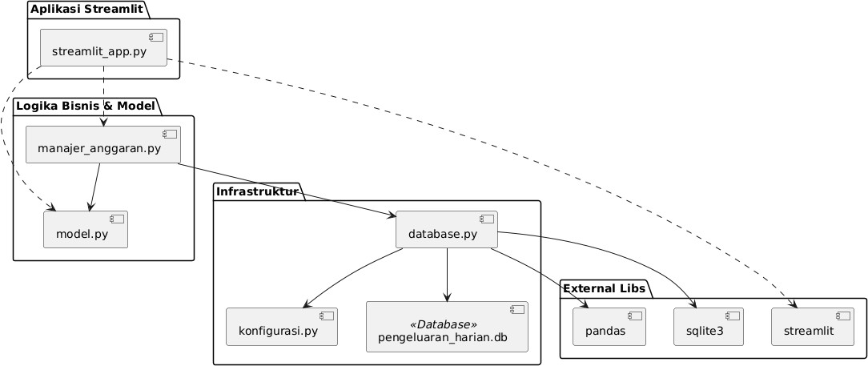
Praktikum ini akan memandu Anda membuat aplikasi pencatat pengeluaran harian dari awal hingga akhir, menggunakan struktur modular, kelas OOP, database SQLite, dan antarmuka web Streamlit.

Penjelasan Kelas Diagram (Diagram Komponen):
Diagram ini menunjukkan struktur akhir aplikasi yang modular:
- streamlit_app.py: Lapisan presentasi (UI) yang menggunakan Streamlit dan memanggil lapisan logika bisnis.
- manajer_anggaran.py: Lapisan logika bisnis/repository, menggunakan model dan utilitas database.
- model.py: Lapisan data, mendefinisikan struktur Transaksi.
- database.py: Lapisan akses data, menangani interaksi SQLite.
- konfigurasi.py: Menyimpan konstanta.
- pengeluaran_harian.db: Penyimpanan data fisik.
- External Libs: Library yang digunakan.
Panah menunjukkan dependensi antar modul. Ini adalah arsitektur yang umum digunakan untuk memisahkan tanggung jawab dalam sebuah aplikasi.

Langkah 1: Persiapan Awal (Konfigurasi & Setup Database)
Tujuan: Menyiapkan file konfigurasi dasar dan skrip untuk membuat database SQLite beserta tabelnya.
- File 1: konfigurasi.py
1: # konfigurasi.py
2: import os
3:
4: BASE_DIR = os.path.dirname(os.path.abspath( file )) 5: NAMA_DB = 'pengeluaran_harian.db'
6: DB_PATH = os.path.join(BASE_DIR, NAMA_DB)
7: KATEGORI_PENGELUARAN = ["Makanan", "Transportasi", "Hiburan", "Tagihan", "Belanja", "Kesehatan", "Pendidikan", "Lainnya"]
8: KATEGORI_DEFAULT = "Lainnya"
- File 2: setup_db_pengeluaran.py Buat file ini untuk setup database awal. Jalankan file ini sekali saja dari terminal (python setup_db_pengeluaran.py).
# setup_db_pengeluaran.py import sqlite3
import os
from konfigurasi import DB_PATH # Ambil path dari konfigurasi

def setup_database():
print(f"Memeriksa/membuat database di: {DB_PATH}") conn = None
try:
conn = sqlite3.connect(DB_PATH) cursor = conn.cursor() sql_create_table = """
CREATE TABLE IF NOT EXISTS transaksi (
id INTEGER PRIMARY KEY AUTOINCREMENT,
deskripsi TEXT NOT NULL,
jumlah REAL NOT NULL CHECK(jumlah > 0), kategori TEXT,
tanggal DATE NOT NULL
);"""
print(" Membuat tabel 'transaksi' (jika belum ada)...") cursor.execute(sql_create_table)
conn.commit(); print(" -> Tabel 'transaksi' siap.") return True
except sqlite3.Error as e: print(f" -> Error SQLite saat setup: {e}"); return False
finally:
if conn: conn.close(); print(" -> Koneksi DB setup ditutup.")

if name == " main ":
print("--- Memulai Setup Database Pengeluaran ---")
if setup_database(): print(f"\nSetup database '{os.path.basename(DB_PATH)}' selesai.")
else: print(f"\nSetup database GAGAL.") print("--- Setup Database Selesai ---")
Observasi: Setelah menjalankan setup_db_pengeluaran.py, Anda akan memiliki file database pengeluaran_harian.db dengan tabel transaksi di direktori proyek Anda.

Langkah 2: Modul Akses Database (database.py)
Tujuan: Membuat modul terpisah yang berisi fungsi-fungsi untuk berinteraksi dengan database SQLite (koneksi, eksekusi query, fetch data).
File: database.py 01: # database.py
02: import sqlite3
03: import pandas as pd
04: from konfigurasi import DB_PATH # Gunakan path dari konfigurasi 05:
06: def get_db_connection() -> sqlite3.Connection | None:
07:
08:
09:
"""Membuka dan mengembalikan koneksi baru ke database SQLite.""" try:
conn
=
sqlite3.connect(DB_PATH,
timeout=10,
detect_types=sqlite3.PARSE_DECLTYPES)
10:
11:
conn.row_factory = sqlite3.Row # Akses kolom by name
return conn
12: except sqlite3.Error as e: print(f"ERROR [database.py] Koneksi DB gagal: {e}"); return None
13:
14: def execute_query(query: str, params: tuple = None):
15: """Menjalankan query non-SELECT. Mengembalikan lastrowid jika INSERT."""
16: conn = get_db_connection(); 17: if not conn: return None 18: last_id = None

19: try:
20: cursor = conn.cursor();
21: if params: cursor.execute(query, params) 22: else: cursor.execute(query)
23: conn.commit(); last_id = cursor.lastrowid; return last_id
24: except sqlite3.Error as e: print(f"ERROR [database.py] Query gagal:
{e} | Query: {query[:60]}"); conn.rollback(); return None 25: finally:
26: if conn: conn.close() 27:
28: def fetch_query(query: str, params: tuple = None, fetch_all: bool = True):
29: """Menjalankan query SELECT dan mengembalikan hasil.""" 30: conn = get_db_connection();
31: if not conn: return None 32: try:
33: cursor = conn.cursor();
34: if params: cursor.execute(query, params) 35: else: cursor.execute(query)
36: result = cursor.fetchall() if fetch_all else cursor.fetchone(); return result
37: except sqlite3.Error as e: print(f"ERROR [database.py] Fetch gagal:
{e} | Query: {query[:60]}"); return None 38: finally:
39: if conn: conn.close() 40:
41: def get_dataframe(query: str, params: tuple = None) -> pd.DataFrame: 42: """Menjalankan query SELECT dan mengembalikan DataFrame Pandas.""" 43: conn = get_db_connection();
44: if not conn: return pd.DataFrame()
45: try: df = pd.read_sql_query(query, conn, params=params); return df 46: except Exception as e: print(f"ERROR [database.py] Gagal baca ke DataFrame: {e}"); return pd.DataFrame()
47: finally:
48: if conn: conn.close() 49:
50: def setup_database_initial(): # Fungsi setup dipindah ke sini juga (opsional)
51: """Memastikan tabel transaksi ada (dipanggil oleh AnggaranHarian jika perlu)."""
52: print(f"Memeriksa/membuat tabel di database (via database.py):
{DB_PATH}")
53: conn = get_db_connection(); 54: if not conn: return False 55: try:
56: cursor = conn.cursor();
57: sql_create_table = """
58: CREATE TABLE IF NOT EXISTS transaksi (
59: id INTEGER PRIMARY KEY AUTOINCREMENT, deskripsi TEXT NOT NULL,
60: jumlah REAL NOT NULL CHECK(jumlah > 0), kategori TEXT, tanggal DATE NOT NULL );"""
61: cursor.execute(sql_create_table); conn.commit(); print(" -> Tabel 'transaksi' siap."); return True
62: except sqlite3.Error as e: print(f"Error SQLite saat setup tabel:
{e}"); return False 63: finally:
64: if conn: conn.close()

Observasi: Modul ini berisi fungsi-fungsi inti untuk semua operasi database. Fungsi setup_database_initial juga disertakan di sini agar bisa dipanggil oleh modul lain jika diperlukan (misalnya, saat AnggaranHarian pertama kali dibuat).

Langkah 3: Modul Model Data (model.py)
Tujuan: Mendefinisikan kelas Transaksi yang merepresentasikan struktur data untuk satu record pengeluaran.
01: # model.py
02: import datetime
03:
04: class Transaksi:
05: """Merepresentasikan satu entitas transaksi pengeluaran (Data Class)."""
06: def init (self, deskripsi: str, jumlah: float, kategori: str, 07: tanggal: datetime.date | str, id_transaksi: int | None
= None):
08: self.id = id_transaksi
09: self.deskripsi = str(deskripsi) if deskripsi else "Tanpa Deskripsi" 10: try:
11: jumlah_float = float(jumlah)
12: self.jumlah = jumlah_float if jumlah_float > 0 else 0.0
13: if jumlah_float <= 0: print(f"Peringatan: Jumlah '{jumlah}' harus positif.")
14: except (ValueError, TypeError): self.jumlah = 0.0; print(f"Peringatan: Jumlah '{jumlah}' tidak valid.")
15: self.kategori = str(kategori) if kategori else "Lainnya"
16: if isinstance(tanggal, datetime.date): self.tanggal = tanggal 17: elif isinstance(tanggal, str):
18: try: self.tanggal = datetime.datetime.strptime(tanggal, "%Y-
%m-%d").date()
19: except ValueError: self.tanggal = datetime.date.today(); print(f"Peringatan: Format tgl '{tanggal}' salah.")
20: else: self.tanggal = datetime.date.today(); print(f"Peringatan: Tipe tgl '{type(tanggal)}' tidak valid.")
21:
22: def repr (self) -> str:
23: try:
24: import locale; locale.setlocale(locale.LC_ALL, 'id_ID.UTF-8')
25: jml_str = locale.format_string("%.0f", self.jumlah, grouping=True)
26: except: jml_str = f"{self.jumlah:.0f}"
27: return f"Transaksi(ID:{self.id}, Tgl:{self.tanggal.strftime('%Y-
%m-%d')}, Jml:{jml_str}, Kat:'{self.kategori}', Desc:'{self.deskripsi}')" 28:
29: def to_dict(self) -> dict:
30: return {"deskripsi": self.deskripsi, "jumlah": self.jumlah, "kategori": self.kategori, "tanggal": self.tanggal.strftime("%Y-%m-%d")} Observasi: Kelas ini fokus pada struktur data dan validasi dasar saat objek dibuat.

Langkah 4: Modul Manajer Anggaran (manajer_anggaran.py)
Tujuan: Membuat kelas AnggaranHarian yang berisi logika bisnis aplikasi dan menggunakan modul database.py untuk akses data.
01: # manajer_anggaran.py
02: import datetime
03: import pandas as pd

04: from model import Transaksi
05: import database # Impor modul database kita 06:
07: class AnggaranHarian:
08: """Mengelola logika bisnis pengeluaran harian (Repository Pattern)."""
09: _db_setup_done = False # Flag untuk memastikan setup DB hanya dicek sekali per sesi
10:
11: def init (self):
12: if not AnggaranHarian._db_setup_done:
13: print("[AnggaranHarian] Melakukan pengecekan/setup database awal...")
14: if database.setup_database_initial(): # Panggil fungsi setup dari database.py
15: AnggaranHarian._db_setup_done = True
16: print("[AnggaranHarian] Database siap.") 17: else:
18: print("[AnggaranHarian] KRITICAL: Setup database awal GAGAL!")
19:
20: def tambah_transaksi(self, transaksi: Transaksi) -> bool:
21: if not isinstance(transaksi, Transaksi) or transaksi.jumlah <= 0: return False
22: sql = "INSERT INTO transaksi (deskripsi, jumlah, kategori, tanggal) VALUES (?, ?, ?, ?)"
23: params = (transaksi.deskripsi, transaksi.jumlah, transaksi.kategori, transaksi.tanggal.strftime("%Y-%m-%d"))
24: last_id = database.execute_query(sql, params)
25: if last_id is not None: transaksi.id = last_id; return True 26: return False
27:
28: def get_semua_transaksi_obj(self) -> list[Transaksi]:
29: sql = "SELECT id, deskripsi, jumlah, kategori, tanggal FROM transaksi ORDER BY tanggal DESC, id DESC"
30: rows = database.fetch_query(sql, fetch_all=True) 31: transaksi_list = []
32: if rows:
33: for row in rows:
34: transaksi_list.append(Transaksi(id_transaksi=row['id'], deskripsi=row['deskripsi'], jumlah=row['jumlah'], kategori=row['kategori'], tanggal=row['tanggal']))
35: return transaksi_list
36:
37: def get_dataframe_transaksi(self, filter_tanggal: datetime.date | None = None) -> pd.DataFrame:
38: query = "SELECT tanggal, kategori, deskripsi, jumlah FROM transaksi"
39: params = None
40: if filter_tanggal: query += " WHERE tanggal = ?"; params = (filter_tanggal.strftime("%Y-%m-%d"),)
41: query += " ORDER BY tanggal DESC, id DESC"
42: df = database.get_dataframe(query, params=params) 43: if not df.empty:
44: try:
45: import locale; locale.setlocale(locale.LC_ALL, 'id_ID.UTF-8')
46: df['Jumlah (Rp)'] = df['jumlah'].map(lambda x: locale.currency(x or 0, grouping=True, symbol='Rp ')[:-3])
47: except: df['Jumlah (Rp)'] = df['jumlah'].map(lambda x: f"Rp {x or 0:,.0f}".replace(",", "."))

48: df = df[['tanggal', 'kategori', 'deskripsi', 'Jumlah (Rp)']]
49: return df
50:
51: def hitung_total_pengeluaran(self, tanggal: datetime.date | None = None) -> float:
52: sql = "SELECT SUM(jumlah) FROM transaksi"; params = None
53: if tanggal: sql += " WHERE tanggal = ?"; params = (tanggal.strftime("%Y-%m-%d"),)
54: result = database.fetch_query(sql, params=params, fetch_all=False) 55: if result and result[0] is not None: return float(result[0]) 56: return 0.0
57:
58: def get_pengeluaran_per_kategori(self, tanggal: datetime.date | None
= None) -> dict:
59: hasil = {}; sql = "SELECT kategori, SUM(jumlah) FROM transaksi"; params = []
60: if tanggal: sql += " WHERE tanggal = ?"; params.append(tanggal.strftime("%Y-%m-%d"))
61: sql += " GROUP BY kategori HAVING SUM(jumlah) > 0 ORDER BY SUM(jumlah) DESC"
62: rows = database.fetch_query(sql, params=tuple(params) if params else None, fetch_all=True)
63: if rows:
64: for row in rows:
65: kategori = row['kategori'] if row['kategori'] else "Lainnya"; jumlah = float(row[1]) if row[1] is not None else 0.0
66: hasil[kategori] = jumlah 67: return hasil
Observasi: Kelas ini mengimpor Transaksi dari model.py dan semua fungsi dari database.py. init -nya memanggil database.setup_database_initial() untuk memastikan tabel siap. Metode-metode lain fokus pada logika bisnis dan mendelegasikan operasi DB ke modul database.

Langkah 5: Aplikasi Utama Streamlit (main_app.py)
Tujuan: Membuat antarmuka pengguna web interaktif menggunakan Streamlit yang mengintegrasikan semua komponen backend.
001: # main_app.py
002: import streamlit as st 003: import datetime
004: import pandas as pd 005: import locale
006:
007: try: locale.setlocale(locale.LC_ALL, 'id_ID.UTF-8') 008: except locale.Error:
009: try: locale.setlocale(locale.LC_ALL, 'Indonesian_Indonesia.1252') 010: except: print("Locale id_ID/Indonesian tidak tersedia.")
011: def format_rp(angka):
012:
')[:-3]
013:
014:
015: try:
try: return locale.currency(angka or 0, grouping=True, symbol='Rp
except: return f"Rp {angka or 0:,.0f}".replace(",",".")
016: from model import Transaksi
017: from manajer_anggaran import AnggaranHarian
018: from konfigurasi import KATEGORI_PENGELUARAN # Ambil list kategori 019: except ImportError as e:
020: st.error(f"Gagal mengimpor modul: {e}. Pastikan file .py lain ada.")

021: st.stop()
022:
023: st.set_page_config(page_title="Catatan Pengeluaran", layout="wide", initial_sidebar_state="expanded")
024:
025: # --- Inisialisasi Pengelola Anggaran (Gunakan Cache) ---026: @st.cache_resource
027: def get_anggaran_manager():
028: print(">>> STREAMLIT: (Cache Resource) Menginisialisasi AnggaranHarian...")
029: return AnggaranHarian() # Ini akan memicu cek DB/Tabel di init
030: anggaran = get_anggaran_manager() 031:
032: # --- Fungsi Halaman/UI ---
033: def halaman_input(anggaran: AnggaranHarian):
034: st.header(", C ØFˇ‘ Tambah Pengeluaran Baru")
035: with st.form("form_transaksi_baru", clear_on_submit=True): 036: col1, col2 = st.columns([3, 1]);
037: with col1: deskripsi = st.text_input("Deskripsi*", placeholder="Contoh: Makan siang");
038: with col2: kategori = st.selectbox("Kategori*:", KATEGORI_PENGELUARAN, index=0);
039: col3, col4 = st.columns([1, 1]);
040: with col3: jumlah = st.number_input("Jumlah (Rp)*:", min_value=0.01, step=1000.0, format="%.0f", value=None, placeholder="Contoh: 25000");
041: with col4: tanggal = st.date_input("Tanggal*:", value=datetime.date.today());
042: submitted = st.form_submit_button("⬛'-'. Simpan Transaksi"); 043: if submitted:
044: if not deskripsi: st.warning("Deskripsi wajib!", icon=" .ı") 045: elif jumlah is None or jumlah <= 0: st.warning("Jumlah wajib!", icon=" ı.")
046: else:
047: with st.spinner("Menyimpan..."):
048: tx = Transaksi(deskripsi, float(jumlah), kategori, tanggal)
049: if anggaran.tambah_transaksi(tx): st.success(f"OK! Simpan.", icon="⬛ "); st.cache_data.clear(); st.rerun()
050: else: st.error("Gagal simpan.", icon="+") 051:
052: def halaman_riwayat(anggaran: AnggaranHarian):
053: st.subheader("Detail Semua Transaksi")
054: if st.button("⬛³– Refresh Riwayat"): st.cache_data.clear(); st.rerun()
055: with st.spinner("Memuat riwayat..."): df_transaksi = anggaran.get_dataframe_transaksi()
056: if df_transaksi is None: st.error("Gagal ambil riwayat.") 057: elif df_transaksi.empty: st.info("Belum ada transaksi.")
058: else: st.dataframe(df_transaksi, use_container_width=True, hide_index=True)
059:
060: def halaman_ringkasan(anggaran: AnggaranHarian): 061: st.subheader("Ringkasan Pengeluaran")
062: col_filter1, col_filter2 = st.columns([1, 2])
063: with col_filter1:
064: pilihan_periode = st.selectbox("Filter Periode:", ["Semua Waktu", "Hari Ini", "Pilih Tanggal"], key="filter_periode", on_change=lambda: st.cache_data.clear())
065: tanggal_filter = None; label_periode = "(Semua Waktu)"

066: if pilihan_periode == "Hari Ini": tanggal_filter = datetime.date.today(); label_periode = f"({tanggal_filter.strftime('%d
%b')})"
067: elif pilihan_periode == "Pilih Tanggal Tertentu":
068: if 'tanggal_pilihan_state' not in st.session_state: st.session_state.tanggal_pilihan_state = datetime.date.today()
069: tanggal_filter = st.date_input("Pilih Tanggal:", value=st.session_state.tanggal_pilihan_state, key="tanggal_pilihan", on_change=lambda: setattr(st.session_state, 'tanggal_pilihan_state', st.session_state.tanggal_pilihan) or st.cache_data.clear())
070: label_periode = f"({tanggal_filter.strftime('%d %b %Y')})" 071:
072: with col_filter2:
073: @st.cache_data(ttl=300) # Cache hasil total
074: def hitung_total_cached(tgl_filter): return anggaran.hitung_total_pengeluaran(tanggal=tgl_filter)
075: total_pengeluaran = hitung_total_cached(tanggal_filter)
076: st.metric(label=f"Total Pengeluaran {label_periode}", value=format_rp(total_pengeluaran))
077:
078: st.divider()
079: st.subheader(f"Pengeluaran per Kategori {label_periode}") 080: @st.cache_data(ttl=300) # Cache hasil kategori
081: def get_kategori_cached(tgl_filter): return anggaran.get_pengeluaran_per_kategori(tanggal=tgl_filter)
082: with st.spinner(f"Memuat ringkasan kategori..."): dict_per_kategori
= get_kategori_cached(tanggal_filter) 083:
084: if not dict_per_kategori: st.info(f"Tidak ada data untuk periode ini.")
085: else:
086: try:
087: data_kategori = [{"Kategori": kat, "Total": jml} for kat, jml in dict_per_kategori.items()]
088: df_kategori =
pd.DataFrame(data_kategori).sort_values(by="Total", ascending=False).reset_index(drop=True)
089: df_kategori['Total (Rp)'] =
df_kategori['Total'].apply(format_rp)
090: col_kat1, col_kat2 = st.columns(2)
091: with col_kat1: st.write("Tabel:"); st.dataframe(df_kategori[['Kategori', 'Total (Rp)']], hide_index=True, use_container_width=True)
092: with col_kat2: st.write("Grafik:"); st.bar_chart(df_kategori.set_index('Kategori')['Total'], use_container_width=True)
093: except Exception as e: st.error(f"Gagal tampilkan ringkasan:
{e}") 094:
095: # --- Fungsi Utama Aplikasi Streamlit ---096: def main():
097: st.sidebar.title(" x Catatan Pengeluaran")
098: menu_pilihan = st.sidebar.radio("Pilih Menu:", ["Tambah", "Riwayat", "Ringkasan"], key="menu_utama")
099: st.sidebar.markdown("---")
100: st.sidebar.info("Jobsheet - Aplikasi Keuangan") 101: manajer_anggaran = get_anggaran_manager()
102: if menu_pilihan == "Tambah": halaman_input(manajer_anggaran)
103: elif menu_pilihan == "Riwayat": halaman_riwayat(manajer_anggaran) 104: elif menu_pilihan == "Ringkasan": halaman_ringkasan(manajer_anggaran)

105:
st.markdown("---"); st.caption("Pengembangan Aplikasi Berbasis OOP")
106:
107: if name == " main ":
108: main() # Jalankan fungsi utama

Observasi:
- File ini sekarang menjadi inti dari aplikasi, mengimpor kelas dan fungsi dari modul lain.
- @st.cache_resource digunakan untuk AnggaranHarian agar tidak selalu membuat koneksi DB baru. @st.cache_data digunakan pada fungsi yang mengambil data dari AnggaranHarian untuk ditampilkan di UI, agar query DB tidak dijalankan terus menerus jika filter tidak berubah.
- UI dibagi menjadi beberapa fungsi halaman (halaman_input, halaman_riwayat, halaman_ringkasan).
- Navigasi menggunakan st.sidebar.radio.
- Setiap halaman memanggil metode yang sesuai dari instance AnggaranHarian untuk mendapatkan atau menyimpan data.

Langkah 6: Menjalankan dan Menguji Aplikasi Modular
Tujuan: Memastikan semua modul bekerja sama dengan baik dan aplikasi Streamlit berfungsi sesuai harapan.

Langkah:
  - Pastikan semua file (konfigurasi.py, database.py, model.py, manajer_anggaran.py, streamlit_app.py) berada dalam satu direktori.
  - Pastikan database pengeluaran_harian.db sudah dibuat (jalankan
prayi
2025-06-13 09:43:13
--------------------------------------------
file ganti dengan main_app.py
setup_db_pengeluaran.py jika belum).
  - Buka terminal di direktori tersebut.
  - Jalankan aplikasi: streamlit run streamlit_app.py
  - Lakukan pengujian menyeluruh seperti pada Praktikum 6 di versi non-modular sebelumnya:
    - Uji tambah data (valid dan invalid).
    - Uji lihat riwayat (pastikan data baru muncul setelah refresh/rerun).
    - Uji lihat total (pastikan terupdate).
    - Uji lihat ringkasan kategori (tabel dan grafik).
    - Uji filter tanggal pada ringkasan.
    - Periksa apakah ada error di terminal atau di halaman web.
  - (Opsional) Periksa kembali isi file database .db.
Observasi: Aplikasi modular seharusnya berfungsi sama seperti versi gabungan, tetapi struktur kodenya lebih rapi dan terorganisir. Perhatikan pesan inisialisasi AnggaranHarian yang muncul di terminal (seharusnya hanya sekali karena cache).

Hasil Praktikum
Lengkapi hasil tabel praktikum berikut:

No. | Nama Praktikum | Hasil Praktikum
1 | Langkah 1: Persiapan Awal (Konfigurasi & Setup Database) | 1. konfigurasi.py (Pusat Pengaturan)  - Mengatur Jalur File (DB_PATH): Menjamin file database (pengeluaran_harian.db) selalu dibuat di folder proyek yang sama secara otomatis agar tidak error saat program dipindahkan ke komputer lain.  - Menyimpan Data Pilihan (KATEGORI_PENGELUARAN): Menyediakan daftar kategori (Makanan, Transportasi, dll.) yang siap dipanggil oleh UI Streamlit tanpa perlu ditulis ulang.  2. setup_db_pengeluaran.py (Pembuat Database)  - Membuat Database: Otomatis membuat file database SQLite baru di komputer jika belum ada.  - Membuat Tabel (transaksi): Menyiapkan struktur kolom tabel (ID, deskripsi, jumlah, kategori, tanggal) serta memberi pengaman agar nominal input wajib di atas angka 0 (CHECK(jumlah > 0)).  - Sistem Pengaman: Menggunakan struktur try-except-finally agar proses pembuatan tabel tidak membuat program crash dan memastikan koneksi ke database ditutup dengan aman setelah selesai.
2 | Langkah 2: Modul Akses Database (database.py) | Modul ini berfungsi sebagai jembatan akses data (Data Access Layer) yang mengelola seluruh komunikasi langsung antara program Python dengan database SQLite. Modul lain cukup memanggil fungsi di sini tanpa perlu menulis ulang kode koneksi.
3 | Langkah 3: Modul Model Data (model.py) | Modul ini menerapkan prinsip Pemrograman Berorientasi Objek (PBO/OOP) dengan membuat Data Class bernama Transaksi. Fungsinya adalah merepresentasikan atau membungkus satu data pengeluaran menjadi satu kesatuan objek yang utuh sebelum diproses aplikasi.

4 | Langkah 4: Modul Manajer Anggaran (manajer_anggaran.py) | Modul ini bertugas sebagai pusat logika bisnis (Controller/Repository Layer). File ini yang mengatur segala perhitungan matematika dan alur manipulasi data pengeluaran sebelum ditampilkan ke layar Streamlit.
5 | Langkah 5: Aplikasi Utama Streamlit (main_app.py) | Modul ini bertugas sebagai Antarmuka Pengguna (User Interface/UI) berbasis web menggunakan library Streamlit. File ini mengintegrasikan seluruh logika bisnis backend dan database, lalu menyajikannya dalam bentuk visual yang interaktif bagi pengguna.
6 | Langkah 6: Menjalankan dan Menguji Aplikasi Modular | -Menjalankan Sistem  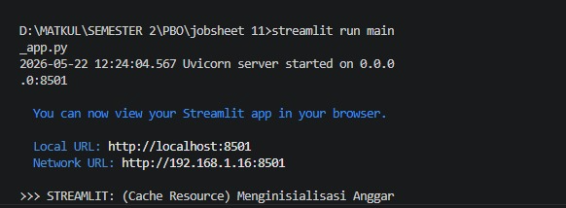  -Tambah Catatan  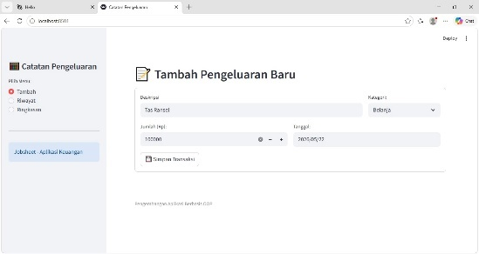  -Riwayat  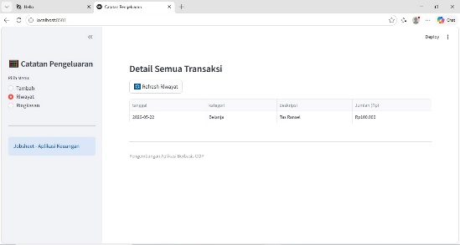  -Ringkasan  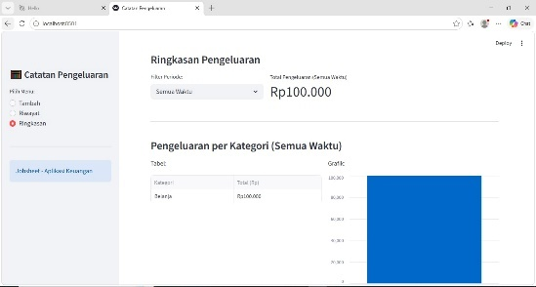

Penugasan
  - Kumpulkan Laporan Praktikum dari jobsheet ini dalam bentuk Microsoft word sesuai dengan format jobsheet praktikum dan dikumpulkan di web LMS. (JANGAN DALAM BENTUK PDF)
  - Kumpulkan luaran kode praktikum dalam bentuk ipynb yang sudah diunggah pada akun github masing-masing. Lampirkan tautan github yang sudah di unggah melalui laman LMS.
  - Tambahkan kode Program fungsionalitas Hapus Transaksi yang sudah dibuat.

Langkah-langkah Pengembangan:
    - Backend (manajer_anggaran.py):
      - Tambahkan metode baru hapus_transaksi(self, id_transaksi: int) -> bool
pada kelas AnggaranHarian.
      - Metode ini harus menggunakan fungsi database.execute_query() untuk menjalankan perintah SQL DELETE FROM transaksi WHERE id = ? dengan id_transaksi yang diberikan.
      - Metode ini mengembalikan True jika penghapusan berhasil (query dieksekusi tanpa error SQLite), False jika gagal.
    - Frontend (streamlit_app.py):
      - Modifikasi tampilan pada tab "Riwayat Lengkap". Anda perlu cara untuk memilih atau menargetkan transaksi yang ingin dihapus. Beberapa ide (pilih salah satu atau cari cara lain):
        - Tombol per Baris: Jika memungkinkan dengan st.dataframe atau library tabel lain (streamlit-aggrid), tambahkan kolom baru berisi tombol "Hapus" untuk setiap baris.
        - Input ID & Tombol Hapus: Tambahkan st.number_input("ID Transaksi Hapus:", min_value=1, step=1) dan tombol st.button("Hapus Transaksi Terpilih") di dekat tabel riwayat.
      - Implementasikan logika saat tombol Hapus ditekan:
        - Tampilkan konfirmasi kepada pengguna (misalnya menggunakan st.warning
dan st.button("Konfirmasi Hapus")).
        - Jika dikonfirmasi, panggil metode
anggaran.hapus_transaksi(id_yang_dipilih).
        - Tampilkan pesan sukses atau gagal menggunakan st.success atau st.error.
        - Pastikan data pada tabel riwayat dan ringkasan diperbarui setelah penghapusan (gunakan st.cache_data.clear() dan st.rerun()).

a. Menambahkan Method hapus_transaksi()
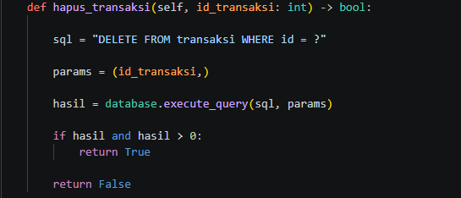
Method hapus_transaksi()digunakan untuk:
- menerima ID transaksi,
- menjalankan query DELETE,
- menghapus data transaksi dari database SQLite.

Query SQL yang digunakan:
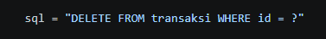
Fungsi query tersebut adalah:
- DELETE FROM → menghapus data,
- transaksi → nama tabel,
- WHERE id = ? → memilih data berdasarkan ID transaksi.
Method akan mengembalikan:
- True → jika penghapusan berhasil,
- False → jika penghapusan gagal.
Perubahan pada database.py:
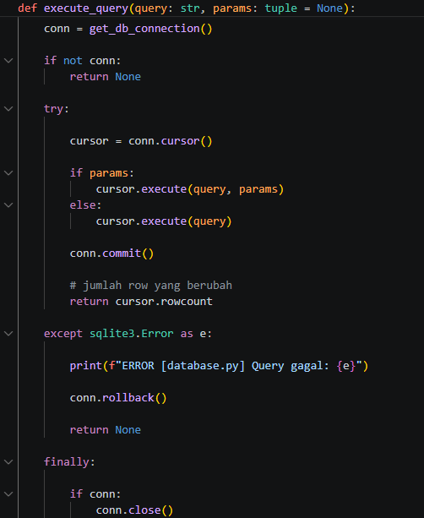
Function execute_query() digunakan untuk menjalankan query:
- INSERT,
- UPDATE,
- DELETE.
Pada pengembangan ini digunakan:
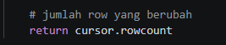
untuk mengetahui jumlah data yang berhasil berubah setelah query dijalankan.
Jika:
- rowcount = 1 → data berhasil dihapus,
- rowcount = 0 → data tidak ditemukan.
Frontend (main_app.py)
Pada bagian frontend dilakukan modifikasi tampilan tab “Riwayat Lengkap”.
Pengguna dapat:
- melihat ID transaksi,
- memasukkan ID transaksi,
- menghapus transaksi melalui tombol hapus.
- Menampilkan ID Transaksi pada Tabel
query = """
SELECT
id,
tanggal,
kategori,
deskripsi,
jumlah
FROM transaksi
"""

- Input ID Transaksi
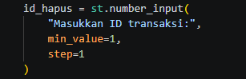
- Tombol Hapus Transaksi
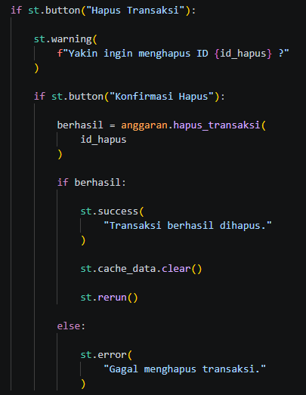
- Konfirmasi dan Notifikasi Penghapusan
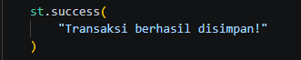
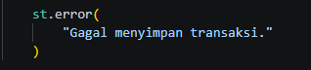
- Refresh Data Setelah Penghapusan
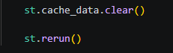

- Menambah Data
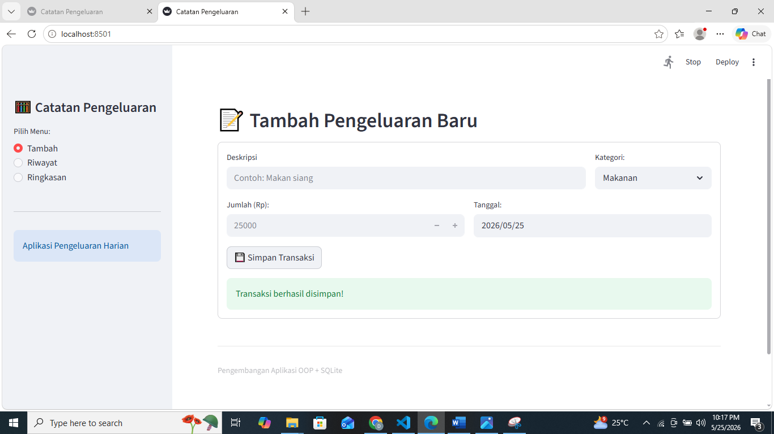
- Memeriksa Riwayat
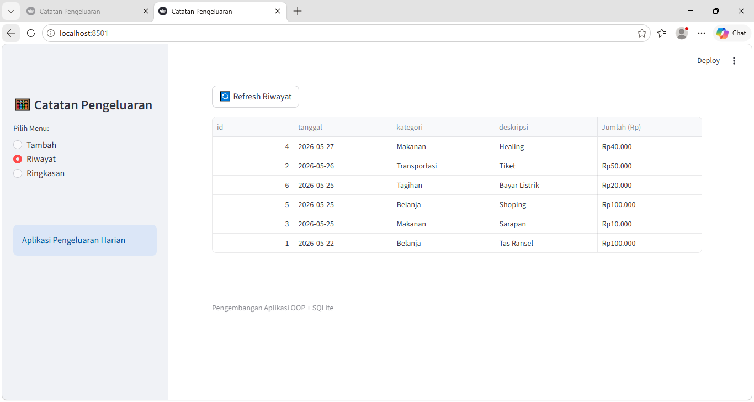
- Uji Coba Hapus
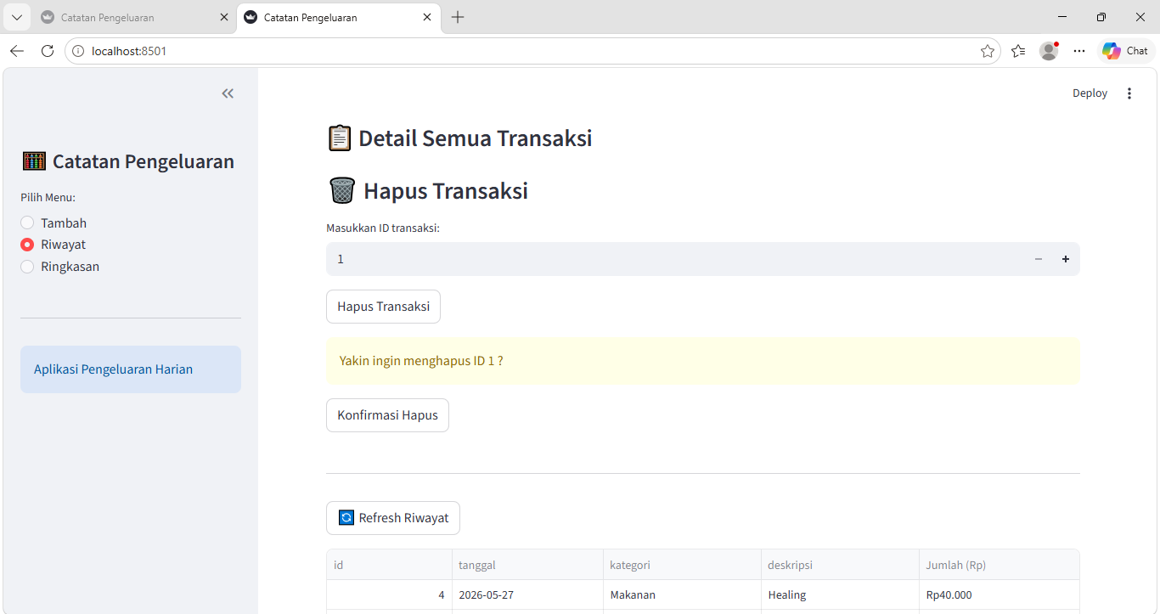
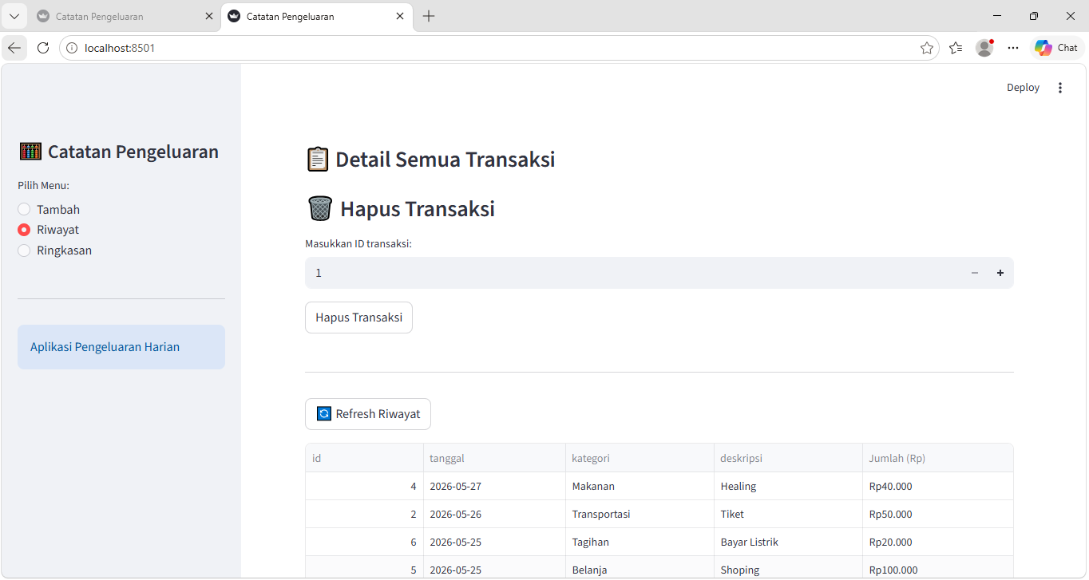
- Memeriksa Ringkasan
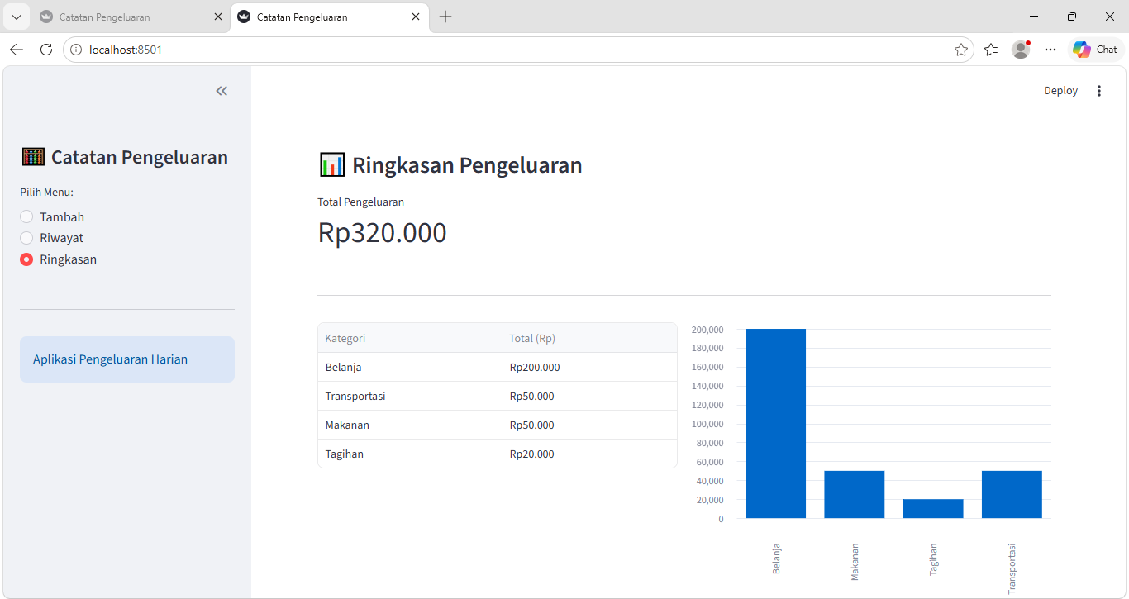

Kesimpulan
Jobsheet ini telah membawa mahasiswa pada pengalaman mengintegrasikan berbagai teknologi dan konsep pemrograman modern untuk membangun aplikasi yang cukup kompleks, yaitu sistem presensi berbasis deteksi wajah. Melalui perancangan kelas-kelas OOP, mahasiswa belajar menstrukturkan komponen sistem seperti data pengguna, manajemen

database (dengan pola Singleton), dan logika pemrosesan utama. Penggunaan library eksternal seperti MediaPipe untuk computer vision (deteksi wajah) dan sqlite3 untuk persistensi data menunjukkan bagaimana OOP dapat menjadi perekat yang mengelola interaksi antar modul berbeda. Meskipun aspek pengenalan wajah disimulasikan, project ini memberikan fondasi pemahaman tentang alur kerja sistem biometrik sederhana dan tantangan dalam mengintegrasikan input real-time (webcam), pemrosesan data (MediaPipe), penyimpanan data (SQLite), dan penanganan kesalahan (exception handling, logging) dalam satu kerangka kerja OOP yang kohesif dan terstruktur.

Daftar Pustaka

  - Lutz, M. (2013). Learning Python (5th ed.). O'Reilly Media.
  - Guttag, J. V. (2016). Introduction to Computation and Programming Using Python (With Application to Understanding Data, 2nd ed.). MIT Press.
  - Python Software Foundation. Python 3 Documentation. Diakses dari https://docs.python.org/3/
  - Python Software Foundation. The Python Tutorial - Classes. Diakses dari https://docs.python.org/3/tutorial/classes.
  - Python Software Foundation. Built-in Exceptions. Diakses dari https://docs.python.org/3/library/exceptions.html
  - Python Software Foundation. abc — Abstract Base Classes. Diakses dari https://docs.python.org/3/library/abc.html
  - Das, B. N. (2018). Learn Object-Oriented Programming in Python. Packt Publishing.

